//q1 WAP to display the message "hello" followed by yo ur name on screen

#include <iostream>

using namespace std;

int main()

{

    char name_025[50];

    cout << "Hello world \n";

    cout << "Enter your Name ";

    cin >> name_025;

    cout << "entered name is " << name_025;

    return 0;

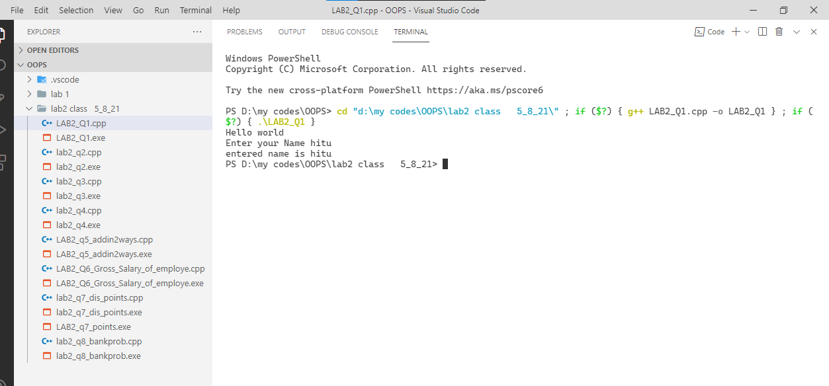}

**OUTPUT Q1**

//Q2.Create a class which stores name_025, roll_025 number and total marks for a student.

//Input the data for a student and display it.

#include <iostream>

using namespace std;

class stud

{

    char

    name_025[20];

    int roll_025, total_marks_025;

public:

    void input()

    {

        cout << "enter the name ";

        gets(name_025);

        cout << "enter roll_025 ";

        cin >> roll_025 ;

        cout << "enter marks in 5 subj";

        int sum=0;

        for (int i = 0; i < 5; i++)

        {

            cin>>total_marks_025;

            sum=sum+total_marks_025;

        }

        total_marks_025=sum;

    }

    void output()

    {

        cout << "The name roll and total marks are " << name_025 <<" " << roll_025<<" " << total_marks_025;

    }

};

 int main()

{

    stud s;

    s.input();

    s.output();

    return 0;

}

**OUTPUT Q2**

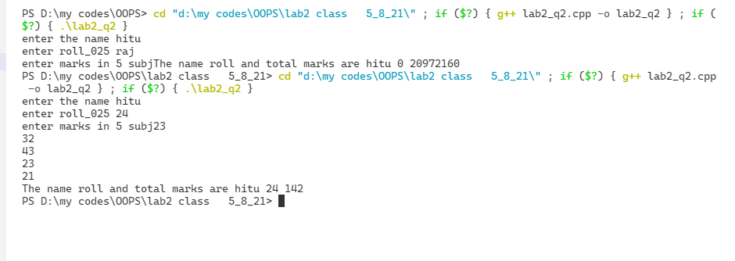

//Q3. Modify the program ii) to store marks in 5 subjects. Calculate the total

//marks and percentage of a student and display it.

#include <iostream>

using namespace std;

class stud

{

    char name_025[20];

    int roll_025, total_marks_025;

    float perc;

public:

    void input()

    {

        cout << "enter the name ";

        gets(name_025);

        cout << "enter roll ";

        cin >> roll_025;

        cout << "enter marks in 5 subj";

        int sum = 0;

        for (int i = 0; i < 5; i++)

        {

            cin >> total_marks_025;

            sum = sum + total_marks_025;

        }

        total_marks_025 = sum;

        perc = total_marks_025/ 5;

    }

    void output()

    {

        cout << "The name, roll , total marks and percentage  are \n" << name_025 << " \n" << roll_025<< " \n" << total_marks_025 << " \n" << perc << "%";

    }

};

int main()

{

    stud s;

    s.input();

    s.output();

    return 0;

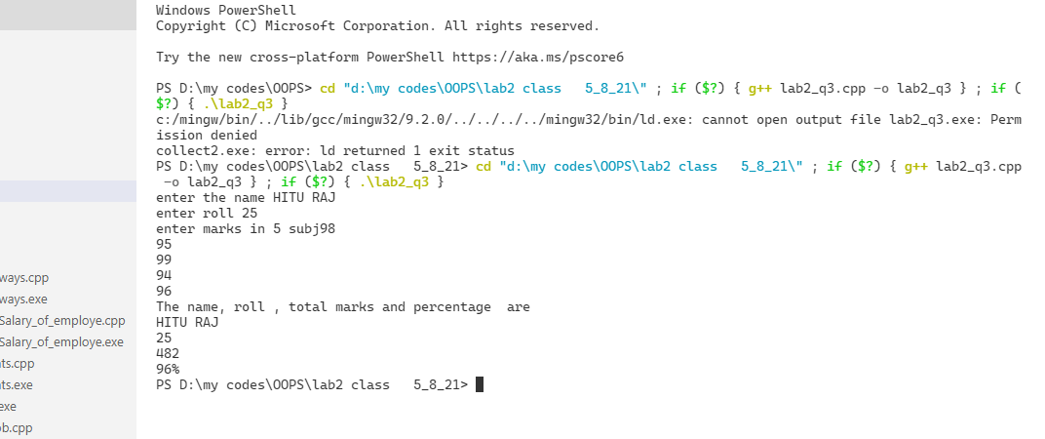}

**OUTPUT Q3**

//q4 Create a class complex which stores real_025 and imaginary part of a complex

//number. Input 10 complex numbers and display them.

#include <iostream>

using namespace std;

class complex

{

    float real_025;

    float img_025;

public:

    void input(int i)

    {

        cout << " \n Enter" << i + 1 << "complex no.\n",

            cout << "enter the real part ";

        cin >> real_025;

        cout << "enter img part ";

        cin >> img_025;

    }

    void output()

    {

        cout << "\n The complex no. is " << real_025 << "+" << img_025 << "i";

    }

};

int main()

{

    int n;

    complex c[10];

    cout << "how many complexno. you have ";

    cin >> n;

    for (int i = 0; i < n; i++)

    {

        c[i].input(i);

    }

    for (int i = 0; i < n; i++)

    {

        c[i].output();

    }

        return 0;

}

**OUTPUT Q4**

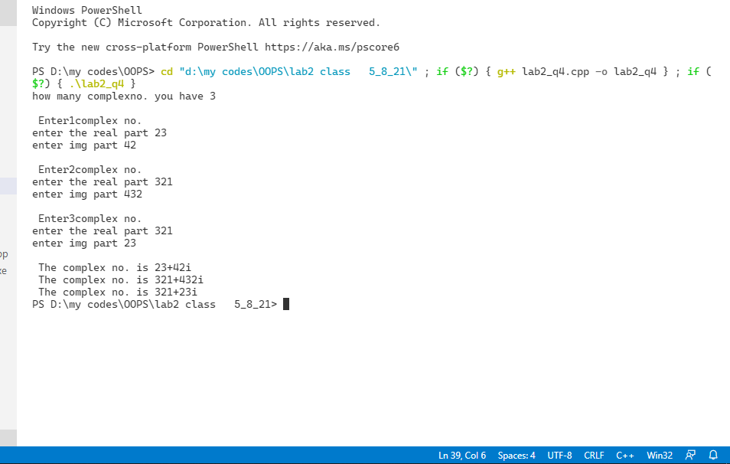

//Q5 Create a class distance which stores a distance in feet_025 and inches_025. Input 2

//distance values in objects, add them, store the resultant distance in an object

//and display it.

#include <iostream>

#include <stdio.h>

#include <stdlib.h>

using namespace std;

class dist

{

    int feet_025, inches_025;

public:

    void input()

    {

        cout << "enter the value of feet and inches \n";

        cin >> feet_025 >> inches_025;

    }

    void display()

    {

        cout << "the required distance is " << feet_025 << " feet " << inches_025 << " inches";

    }

    void add(dist a, dist b) // 1ST METHOD

    {

        inches_025 = a.inches_025 + b.inches_025;

        feet_025 = a.feet_025 + b.feet_025 + inches_025 / 12;

        inches_025 = inches_025 % 12;

        cout << "the added distance is";

    }

    dist add(dist a) // 2ST METHOD

    {

        dist c;

        c.inches_025 = a.inches_025 + inches_025;

        c.feet_025 = a.feet_025 + feet_025 + inches_025 / 12;

        c.inches_025 = c.inches_025 % 12;

        return c;

    }

} d[2];

int main()

{

    for (int i = 0; i < 2; i++)

    {

        d[i].input();

    }

    dist c;

    c.add(d[0], d[1]);

    // c=d[0].add(d[1]);

    // cout<<"the added value of the disstance is \n";

    c.display();

    return 0;

}  **OUTPUT Q5**

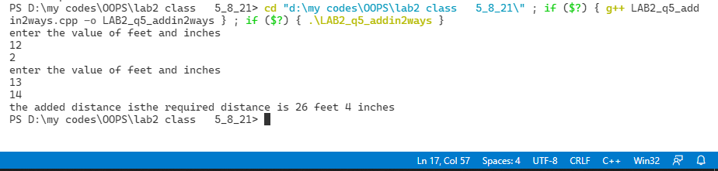

/* Q6. Create a class which storesid_025, name, age_025 and basic salary of an employee.

Input data for n number of employees. Calculate the gross salary of all the

employees and display it along with all other details in a tabular form.

[Gross salary= Basic salary + DA + HRA,

DA = 80% of Basic salary

HRA=10% of Basic salary ]*/

#include <cstdio>

#include <iostream>

using namespace std;

class employee

{

    char name[100];

    int age_025,id_025;

    float bacicsalary_025;

    float grosssalary_025;

public:

    void input()

    {

        cout << "enter the name of employee ";

        cin >> name;

        cout << "enter the age_025 ,id and basic salary of employee ";

        cin >> age_025 >>id_025 >> bacicsalary_025;

        grosssalary_025 = bacicsalary_025 + 0.8 * bacicsalary_025 + 0.1 * bacicsalary_025;

    }

    void display()

    {

        cout << " The age_025 :" << age_025 << "id is :" <<id_025 << "\nBasic salary is " << bacicsalary_025 << "\ngross salary :" << grosssalary_025;

    }

};

int main()

{

    int n;

    employee e[10];

    printf("how many employees you have ");

    scanf("%d", &n);

    for (int i = 0; i < n; i++)

    {

        e[i].input();

    }

    for (int i = 0; i < n; i++)

    {

        cout << " \n \nThe details of " << i + 1 << " employee is : \n";

        e[i].display();

    }

    return 0;

}

**OUTPUT Q6**

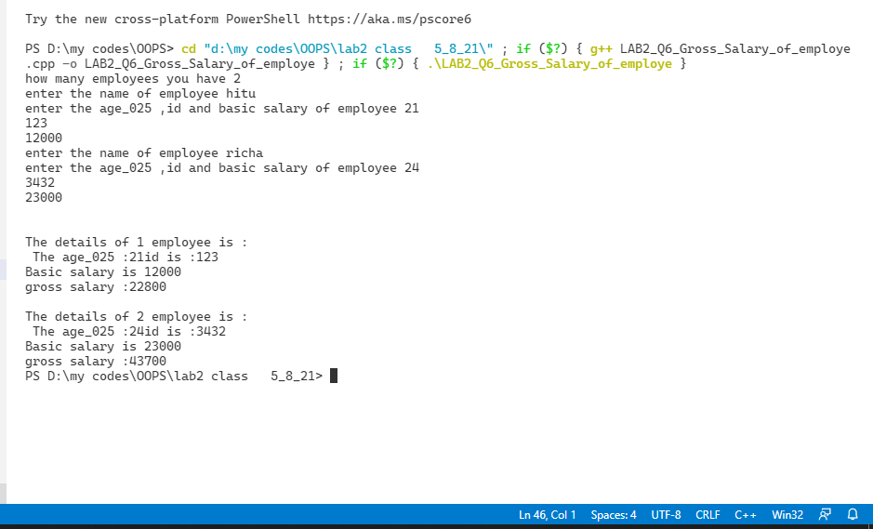

/*Q7 Create a class which stores x_025 and y_025 coordinates of a point. Calculate

distance between two given points and display_025 it.

*/

#include <iostream>

#include <math.h>

using namespace std;

class dist

{

  int x_025, y_025;

public:

  void input()

  {

    cout << "enter the coordinates ";

    cin >> x_025 >> y_025;

  }

  double point(dist b)

  {

    double dis = sqrt(pow((x_025 - b.x_025), 2) + pow((y_025 - b.y_025), 2));

    return dis;

  }

}d[2];

int main()

{

  for (int i = 0; i < 2; i++)

  {

    d[i].input();

  }

  cout <<"\n Distance b/w the 2 coordinates is "<< d[0].point(d[1]);

  return 0;

}

**OUTPUT Q7**

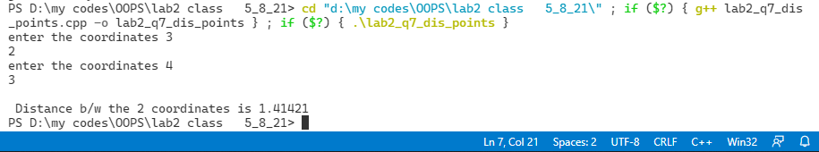

/*Q8 Define a class to represent a bank account. Include the following members:

Data Members

b) name_025 of the depositor

b) Account number c) Type of account

c) d) Balance amount in the account

Member Functions

a) To assign initial value

b) To deposit an amount

c) To withdraw an amount after checking the balance

d) To display name_025 and balance

Write a main program to test the program.*/

#include <iostream>

#include<stdlib.h>

#include<cstdio>

using namespace std;

class bank

{

    int accno_025;

    char name_025[20],acctype_025[10];

    double accbalance_025;

public:

    void input()

    {

        cout << "enter the acc no.  , acc balance, name , type\n ";

        cin >> accno_025 >> accbalance_025;

        gets(name_025);

        gets(acctype_025);//why it is not reading???

    }

    void deposit()

    {

        double temp;

        cout << " \nhow much ammount you want to deposit ";

        cin >> temp;

        accbalance_025 = temp + accbalance_025;

        cout << "your acc balance is =" << accbalance_025;

    }

    void withdraw()

    {

        double temp;

        cout << " \nhow much money you want to withdraw  ";

        cin >> temp;

        if (temp > accbalance_025 && (accbalance_025 - temp) <= 500)

        {

            cout << "insufficient balance in your account";

        }

        else

        {

            cout << "ammount withdrawl succefull " << endl;

            accbalance_025 = accbalance_025 - temp;

            cout << "your acc balance left is = " << accbalance_025;

        }

    }

    void display()

    {

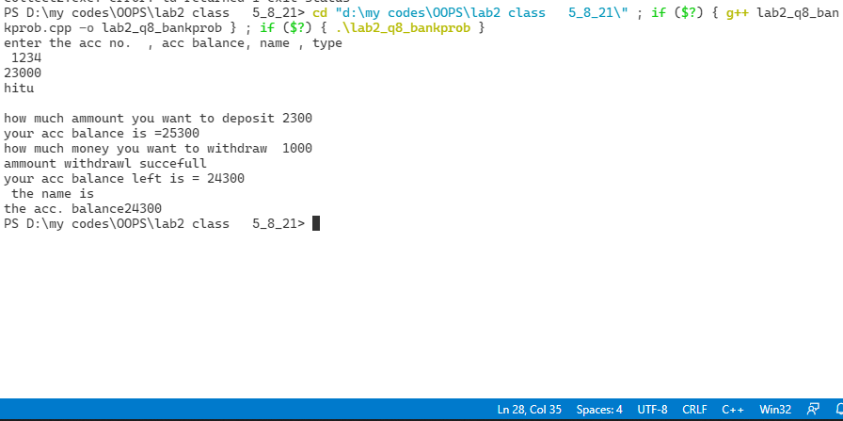\

        cout <<" \n the name is " <<name_025<<" \nthe acc. balance" << accbalance_025;

    }

}b;

int main()

{

   b.input();

   b.deposit();

   b.withdraw();

   b.display();

    return 0;

}

**OUTPUT Q8**

**Name :Hitu Raj**

**Roll no. :2005025**

**Subject :OOP**

**Branch :CSE**

**3rd sem**